Consumo de água por mudas de eucalipto em fase de pós-transplante

Krisnna Sousa Alves¹ (crisnnaalves@gmail.com ), Alexsandra Nogueira Martins Silva², Jorge Xavier³, Edson Divino Alves da Silva⁴, Ricardo Gava⁵

¹ Universidade Federal de Mato Grosso do Sul-UFMS/CPCS, Chapadão do Sul- MS

RESUMO: A água é um recurso natural essencial para a sustentação da vida e do meio ambiente, sendo também um determinante na produção de alimentos de origem animal ou vegetal e não apenas um mero insumo. Este trabalho teve como objetivo analisar o comportamento de diferentes lâminas de irrigação para a cultura de eucalipto em dois tipos de solos na região dos Chapadões. O experimento foi conduzido em campo, em uma área experimental, da Universidade Federal de Mato Grosso do Sul no campus de Chapadão do Sul, MS. Foram montados vinte e quatro lisímetros, a cada dia realizou-se a irrigação de cada tratamento e no dia posterior a coleta do volume drenado em cada tratamento, sendo em seguida medido o volume de cada tratamento e suas respectivas repetições, esse processo foi realizado durante dezoito dias para melhor acurácia dos dados. De acordo com a ETo os volumes adequados para está irrigando seriam de 4 e 6 L para o latossolo vermelho distrófico e o neossolo litólico distrófico.

Palavras-chave: Economia de água, Cerrado, eucalipto.

INTRODUÇÃO

A cultura predominante do desperdício de água no Brasil se contrapõe aos programas e propostas de gestão sustentável dos recursos hídricos, apesar dos inúmeros apelos direcionados para este propósito.
Segundo (Faggion. F; Oliveira C. A. S; Christofidis. D., 2009), o uso eficiente da água com conhecimento adequado e a utilização de alternativas que aperfeiçoem seu uso podem estar contribuindo para aumentar a sua disponibilidade, reduzindo assim problemas de déficit provocados pelo aumento da demanda social com relação à oferta ambiental.
A distribuição da água e sua manutenção de níveis ótimos de umidade no solo durante o ciclo da cultura podem reduzir as perdas de água por drenagem e os períodos de estresse hídrico da cultura, o que aumenta assim a EUA (SOUSA et al., 2000).
Há uma grande evidência de que a eficiência do uso de água pelas plantas varia entre espécies presentes no mesmo ambiente, entre condições climáticas diferentes em uma mesma cultura, entre estação do ano (SILVA, W.; et al., 2004).
Este trabalho teve como objetivo analisar o comportamento de diferentes lâminas de irrigação para a cultura de eucalipto em dois tipos de solos.

MATERIAL E MÉTODOS

O experimento foi conduzido em campo, em uma área experimental, da Universidade Federal de Mato Grosso do Sul no campus de Chapadão do Sul, MS (Latitude 18º 47' 39'' S; Longitude 52º 37' 22'' W; Altitude 790 m). A classificação do clima é Aw segundo a Köppen. Chapadão do Sul tem uma temperatura média de 22.7 °C com uma pluviosidade média anual de 1598 mm.
Foram montados vinte e quatro lisímetros segundo o modelo (Figura 1). Utilizaram-se dois tipos de solos para o preenchimento dos mesmos, sendo um latossolo vermelho distrófico (A) e outro neossolo litólico distrófico (B). Foram utilizados doze lisímetros para cada solo, sendo realizados quatro tratamentos utilizando volumes de (1, 2, 4, e 6 L) com três repetições cada.
A cada dia fez-se a irrigação com cada tratamento e no dia posterior realizou-se a coleta do volume drenado em cada tratamento, sendo em seguida medido o volume de cada tratamento e suas respectivas repetições. Esse processo foi realizado durante dezoito dias para acompanhar e obter mais acurácia dos dados, sendo necessário apenas seis dias para garantir pegamento.

Figura 1. Modelo dos lisímetros utilizados nos tratamentos

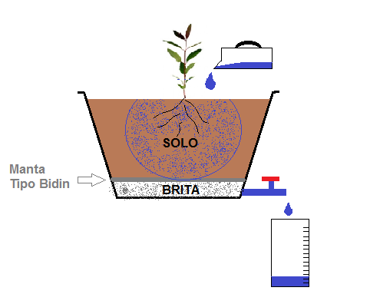

RESULTADOS E DISCUSSÃO

Após a aplicação do volume de um litro e de dois litros de água durante o período de análise observou-se que não houve drenagem em nenhum dos solos durante o período de dezoito dias. No tratamento com quatro litros de água para o solo B obteve-se drenagem a partir do sexto dia, já no solo A obteve-se drenagem a partir do sétimo dia. Com o tratamento de seis litros para o solo B obteve-se drenagem a partir do quarto dia, já no solo A somente a partir do sexto dia.
Observou-se um total de 14,759 L drenados no tratamento com quatro litros de água para o solo B, e um total de 9,509 L para o solo A, obtendo-se assim um total de 72 L de água durante o período de análise. No tratamento com seis litros de água obteve-se um total de 41,855 L de água drenados para o solo B e 33,298 L para o solo A, atingindo, portanto um total de 108 L de água aplicados durante a análise (Quadro 1), no entanto de acordo com a ETo os volumes de 6 e 4 L foram os mais adequados. Ao relacionarmos a eficiência do uso da água (EUA) sem considerar o desenvolvimento da planta e apenas o seu pegamento, observou-se que todos os volumes aplicados são suficientes para a sobrevivência dos clones.

Quadro 1. Valores drenados durante o período de analise com os tratamentos de 1, 2, 4 e 6 litros para os dois solos, volume total aplicado e o total drenado.

CONCLUSÕES

De acordo com a ETo os volumes adequados para está irrigando seriam de 4 e 6 L para os dois solos .

REFERÊNCIAS

Sousa, V. F. et al. Eficiencia do uso da água pelo meloeiro sob diferentes frequências de irrigação. Revista Brasileira de Engenharia Agrícola e Ambiental , p. 183-188, 2000.

Faggion, F.; Oliveira C. A. S.; Christofidis. D. Uso eficiente da água: uma contribuição para o desenvolvimento sustentável da agropecuária. Pesquisa Aplicada & Agrotecnologia, 2009.

Silva, W.; et al. Índice de consumo e eficiência do uso da água em eucalipto, submetido a diferentes teores de água em convivência com braquiária. Floresta, p.325-335, 2004.

